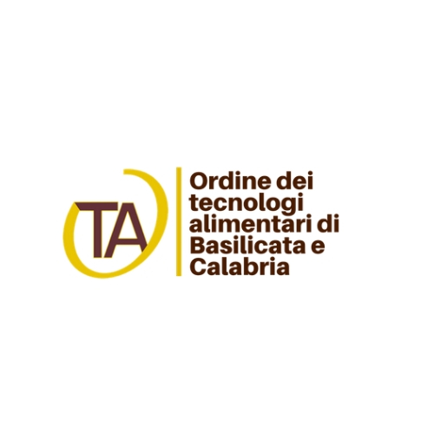

COMUNICATO STAMPA

CONVEGNO RISTORAZIONE

Si terrà a Potenza presso il Comincenter, Università degli studi della Basilicata, il seminario dal Titolo "La Ristorazione Collettiva come strumento di salute, informazione, partecipazione e legalità", il giorno 26 giugno alle ore 9.30.
Il seminario è stato organizzato dalla Scuola di Scienze Agrarie, Forestali e Ambientali dell'Università degli Studi della Basilicata e dall'Ordine dei Tecnologi Alimentari di Basilicata e Calabria.
La Ristorazione collettiva, istituzionale e privata, costituisce un importante segmento produttivo che coinvolge le aziende del settore e le istituzioni pubbliche che richiedono servizi rivolti a scuole, ospedali, strutture pubbliche e sociosanitarie. Nel corso del seminario saranno affrontati gli aspetti fondamentali per l'organizzazione di un servizio di Ristorazione di qualità in grado di promuovere la salute, nell'ottica del contenimento degli impatti ambientali e nel rispetto della legislazione di settore, dalla stesura del capitolato tecnico alla progettazione dei menu, dal controllo di qualità alla sostenibilità territoriale come promozione della cultura alimentare.
Relatore la dott.ssa Amina Ciampella, Tecnologa Alimentare, membro del Consiglio Nazionale dei Tecnologi Alimentari. La Dott.ssa Ciampella è presidente della Sottocommissione agroalimentare dell'Ente Nazionale Italiano di Unificazione (UNI) per la Ristorazione Fuori Casa. Ha trascorso trent'anni della sua vita professionale occupandosi di Ristorazione Scolastica per il Comune di Corsico (MI) e per il Comune di Genova, dove ha terminato la sua carriera di dirigente pubblico nel 2008. Negli anni '80 ha trascorso alcuni anni in Africa, occupandosi di alimentazione e malnutrizione, prestando attività per l'Ong COSV e come esperta del ministero degli affari esteri italiano. Dal 2008 ad oggi, con proprio studio privato di consulenze alimentari, si occupa principalmente di ristorazione fuori casa e sostenibilità agroalimentare.
Al seminario possono partecipare Tecnologi Alimentari, Studenti della scuola SAFE e addetti del settore inviando una mail di adesione all'indirizzo info@otabasical.it

Con preghiera di massima diffusione

